Szanowni rodzice, kochani uczniowie.
Przesyłam kolejne materiały do pracy w domu tj. 06.04 – 10.04.2020
Zrobione prace proszę odsyłać na adres mailowy trzpil.b@jedrus.net lub składać do teczki. UWAGA! Zmiana adresu mailowego
W przypadku trudności technicznych, proszę zadane prace przepisywać do zeszytu.
Pamiętajcie, że wspólnie z rodzicami będę monitorować postępy.
W przypadku wątpliwości służę pomocą.
Jestem do Waszej dyspozycji pn – pt w godz. 09.00 – 13.00
tel: 509 172 909
Bardzo proszę o systematyczną pracę bo to jest podstawą sukcesu.
Życzę wszystkim zdrowia i wytrwałości
#ZostanWDomu#

Przeczytaj tekst, a następnie odpowiedz na pytania zanieszczone poniżej.
Odpowiedzi wpisz w wyznaczonych miejscach lub zapisz do zeszytu.
Pamiętaj! Pisz półdrukiem.

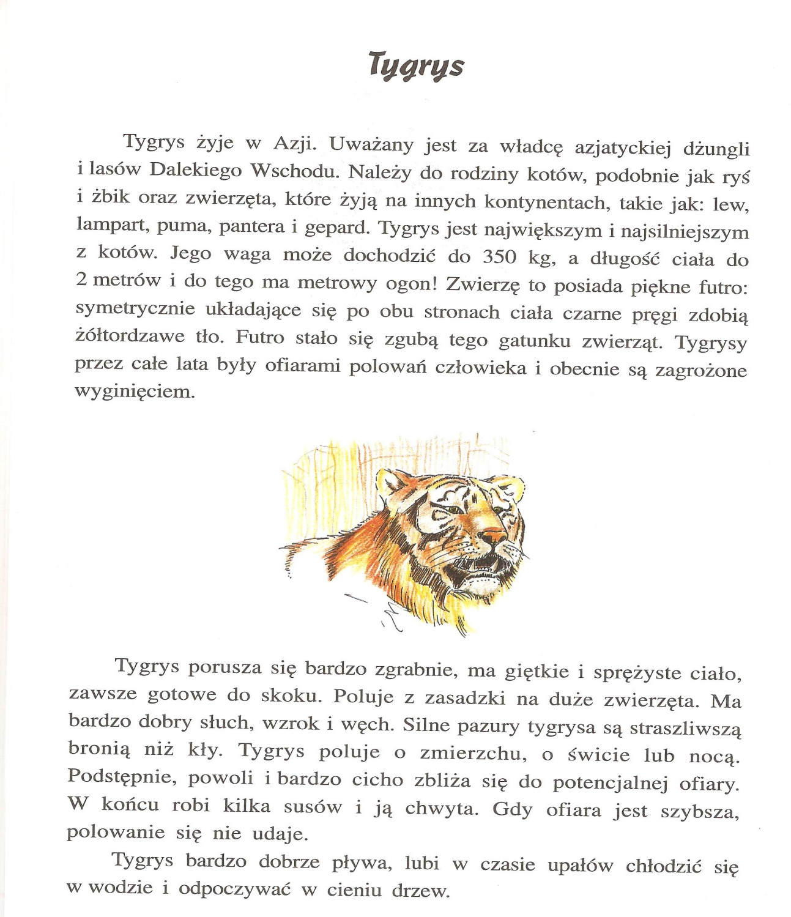

- Gdzie żyją tygrysy?
- w Australii
- w Afryce
- w Azji
- w Ameryce Południowej

- Tygrys należy do rodziny kotów. Wymień 7 zwierząt należących do tej samej rodziny.
…………………………………………………………………………………………………………………………………………………………………..

- Podkreśl w tekście zdania informujące w jaki sposób poluje tygrys? Przepisz je do zeszytu. Pamiętaj! Pisz półdrukiem
……………………………………………………………………………………………………………………………………………………………………………………………………………………………………………………………………………………………………………………………………………………………………………………………………………………………

- Które narządy zmysłów są u tygrysa szczególnie dobrze rozwinięte?
……………………………………………………………………………….

- Wypisz z tekstu przymiotniki (jaki? jaka? jakie?)
……………………………………………………………………………………………………………………………………………………………………………………………………………………………………………………………………………………………………………………………………………………………………………………………………………………………

A teraz chwila relaksu.
Posłuchaj piosenki „Antywirusowy rap”
https://www.youtube.com/watch?v=tAPgBy4cvLk
Spróbuj zaśpiewać wspólnie z wykonawcami z Internetu
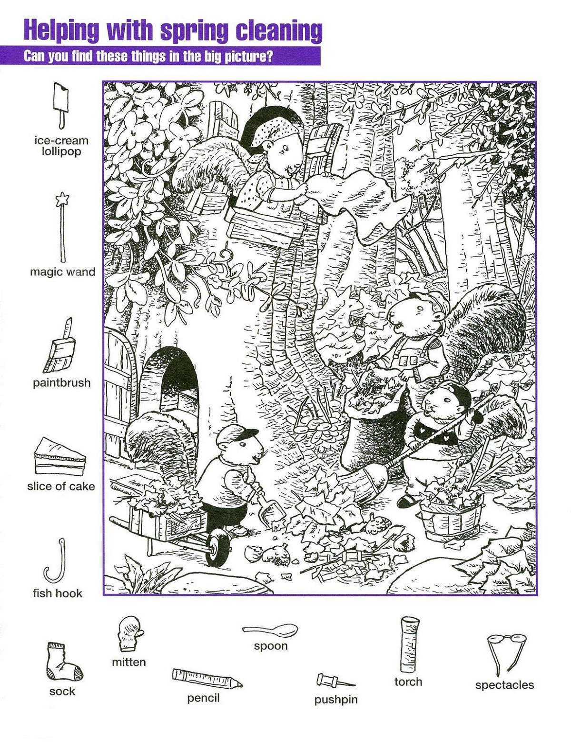

POWODZENIA!

